Nguyễn Trần Hữu Đức 11_CNPM1 1150080049

Môn: Phương pháp phát triển phần mềm hướng đối tượng

BT buổi 3

Bài tập 3

Xây dựng quản lý hệ thống thư viện của một trường đại học

**1.Xác định yêu cầu chức năng**

**-Đối với người dùng**

Đăng nhập

Xem thông tin sách

Tìm kiếm sách

Đăng kí mượn sách in

Đọc sách điện tử

Trả sách

**-Đối với thủ thư**

Đăng nhập

Thêm mới sách

Quản lý mượn / trả sách

Thống kê sách cho mượn

Thống kê số sách còn trong kho

**-Đối với hệ thống**

Thống kê số lần truy cập với sách điện tử

Đánh giá sách nào được yêu thích nhất

Xử lý phạt trễ hạn trả sách

Phân quyền người dùng

**2.Mô hình hóa yêu cầu chức năng sử dụng sơ đồ use case**

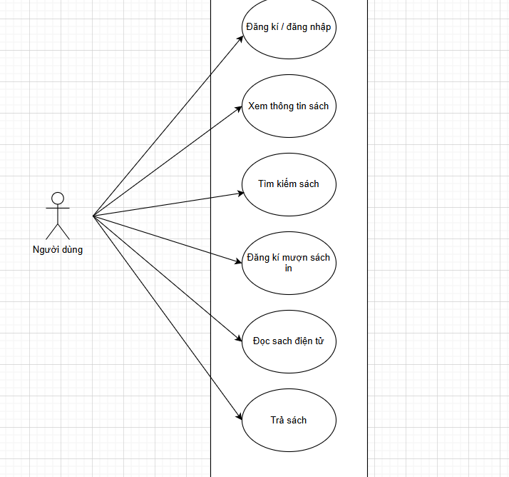

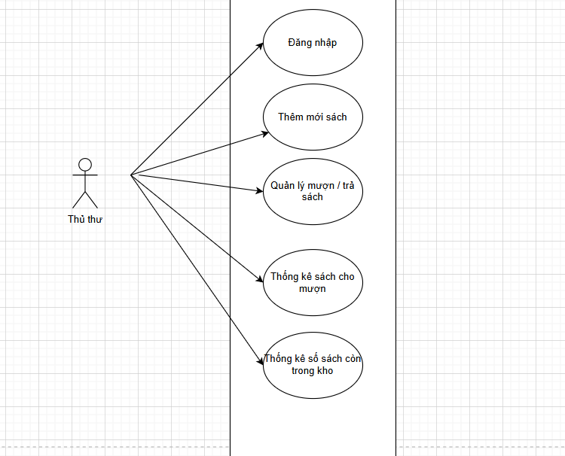

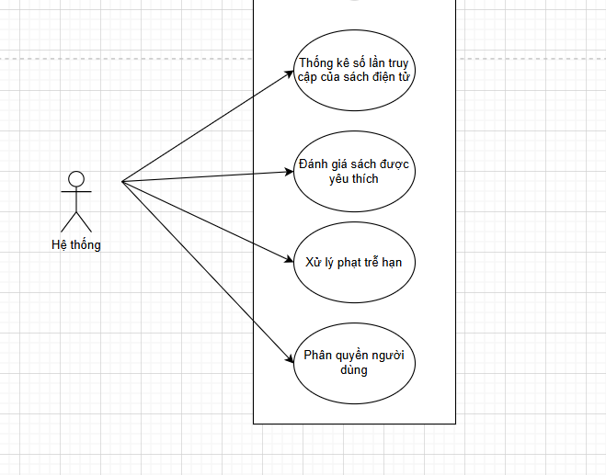

**4.Quy tắc nghiệp vụ**

**-Tài khoản và người dùng**

Tài khoản và người dùng chỉ được cấp cho giáo viên và sinh viên của trường

Muốn sử dụng các chức năng của hệ thống phải đăng nhập

**-Sách in**

Thông tin sách phải bao gồm mã loại, tên loại, tên sách, …

Mỗi loại sách có thể bao gồm nhiều đầu sách

Mỗi đầu sách có thể có nhiều bản in

Khi trả sách In trễ sẽ bị phạt theo quy định trễ hạn <7 ngày thì phạt 5% đơn giá sách. Nếu từ 7 ngày đến 15 ngày thì phạt 10% giá sách, nếu trên 15 ngày thì phạt 20% giá sách.

**-Sách điện tử**

Sách phải lưu dưới dạng tệp tin và có mã sách